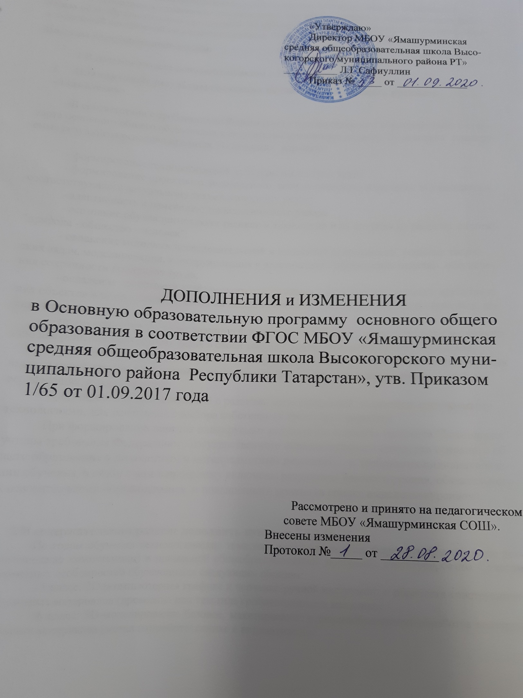

«Утверждаю»
Директор МБОУ «Ямашурминская средняя общеобразовательная школа Высокогорского муниципального района РТ» __________ Л.Г.Сафиуллин
Приказ №_____ от _____________

ДОПОЛНЕНИЯ и ИЗМЕНЕНИЯ
в Основную образовательную программу основного общего образования в соответствии ФГОС МБОУ «Ямашурминская средняя общеобразовательная школа Высокогорского муниципального района Республики Татарстан», утв. Приказом 1/65 от 01.09.2017 года

Рассмотрено и принято на педагогическом совете МБОУ «Ямашурминская СОШ».
Внесены изменения
Протокол №_____ от _________

Изменения к основной образовательной программе основного общего образования
на основании методических рекомендаций для руководителей и педагигических работников общеобразовательных организаций по работе с обновленной примерной основной образовательной программой по педметной области «Технология» от 28.02.2020г.
Внесены следующие дополнения:

1.В целевом разделе дополнить пунктом 1.2.5.14. «Технология»
- Планируемые результаты освоения обучающимся учебного предмета
«Технология»
В соответствии с требованиями Федерального государственного образовательного стандарта основного общего образования к результатам предметной области "Технология" планируемые результаты освоения предмета "Технология" отражают:
- формирование технологической культуры и культуры труда;
- формирование проектного, инженерного, технологического мышления обучающегося, соответствующего актуальному технологическому укладу;
- адаптивность к изменению технологического уклада;
- осознание обучающимся роли техники и технологий и их влияния на развитие системы "природа - общество - человек";
- овладение методами исследовательской и проектной деятельности, решения творческих задач, моделирования, конструирования и эстетического оформления изделий, обеспечения сохранности продуктов труда;
- овладение средствами графического отображения и формами визуального представления объектов или процессов, правилами выполнения графической документации (рисунок, эскиз, чертеж);
- применение предметных знаний и формирование запроса у обучающегося к их получению для решения прикладных задач в своей текущей деятельности/реализации замыслов;
- формирование культуры по работе с информацией, необходимой для решения учебных задач, и приобретение необходимых компетенций (например, поиск различными способами, верификация, анализ, синтез);
- формирование представлений о развитии мира профессий, связанных с изучаемыми технологиями, для осознанного выбора собственной траектории развития.
При формировании перечня планируемых результатов освоения предмета "Технология" учтены требования Федерального государственного образовательного стандарта основного общего образования к личностным и метапредметным результатам и требования индивидуализации обучения, в связи с чем в программу включены результаты базового уровня, обязательного к освоению всеми обучающимися, и повышенного уровня (в списке выделены курсивом).

2.В содержательном разделе дополнить пунктом 2.2.2.16
По годам обучения технологические тематики изучения (модули, формирующие сквозные технологические компетенции) в примерной общеобразовательной программе структурированы с учетом возрастных особенностей обучающихся следующим образом:
- 5 класс: 2D (компьютерная графика и черчение/ручной инструмент и обработка конструкционных и иных материалов (древесина или текстиль)/робототехника и механика);
- 6 класс: 3D-моделирование базовое, макетирование и формообразование/обработка конструкционных материалов (металлы)/робототехника и автоматизация;
- 7 класс: 3D-моделирование углубленное/системы автоматизированного проектирования/автоматизированные системы/обработка конструкционных материалов искусственного происхождения;
- 8 класс: робототехника и автоматизированные системы (электроника и электротехника) + автоматизированные системы (ИС + устройства)/технологии и производство/технология обработки пищевых продуктов;
- 9 класс: проектное управление + командный проект

3 В 3 разделе пункт 3.1 Учебный план основного общего образования изменить сетку часов следующими таблицами:

Учебный план
МБОУ «Ямашурминская средняя общеобразовательная школа Высокогорскогомуниципального района Республики Татарстан» для 5 - 9 классов, реализующего в 2020-2021 учебном году основные образовательные программы основного общего образованияв соответствии с ФГОС ОО (татарские классы)

Предметные области |  | УЧЕБНЫЕ ПРЕДМЕТЫ | 5  КЛАСС | 6  КЛАСС | 7  КЛАСС | 8  КЛАСС | 9  КЛАСС | ВСЕГО
 |  | Обязательная часть | Количество часов в неделю
Русский язык и литература |  | Русский язык | 5 | 6 | 4 | 3 | 3 | 21
 |  | Литература | 3 | 3 | 2 | 2 | 3 | 13
Родной язык и родная литература |  | Роднойязык татарский) | 3 | 3 | 2 | 2 | 3 | 13
 |  | Родная литература(татарская) | 2 | 2 | 2 | 2 | 2 | 10
Иностранные языки |  | Иностранный язык (английский) | 3 | 3 | 3 | 3 | 2 | 14
 |  | Второй иностранный язык (немецкий) |  |  |  |  | 1 | 1
Математика и информатика |  | Математика | 5 | 5 |  |  |  | 10
 |  | Алгебра |  |  | 3 | 3 | 3 | 9
 |  | Геометрия |  |  | 2 | 2 | 2 | 6
 |  | Информатика |  |  | 1 | 1 | 1 | 3
Общественно-научные предметы |  | История России. Всеобщая история. | 2 | 2 | 2 | 2 | 2 | 10
 |  | Обществознание |  | 1 | 1 | 1 | 1 | 4
 |  | География | 1 | 1 | 2 | 2 | 2 | 8
Естественно- научные предметы |  | Физика |  |  | 2 | 2 | 3 | 7
 |  | Химия |  |  |  | 2 | 2 | 4
 |  | Биология | 1 | 1 | 1 | 2 | 2 | 7
Искусство |  | Музыка | 1 | 1 | 1 | 1 |  | 4
 |  | Изобразительное искусство | 1 | 1 | 1 |  |  | 3
Технология |  | Технология | 2 | 2 | 2 | 2 | 1 | 9
Физическая культура и основы безопасности  жизнедеятельности |  | Физическая культура | 2 | 2 | 2 | 2 | 2 | 10
 |  | Основы безопасности  жизнедеятельности |  |  |  | 1 | 1 | 2
Итого: |  |  | 31 | 33 | 33 | 35 | 36 | 168
Часть, формируемая участниками образовательных отношений:
Основы духовно-нравственной культуры народов России | Основы духовно-нравственной культуры народов России |  | 1 |  |  |  |  | 1
Физическая культура и основы безопасности  жизнедеятельности | Физическая культура |  |  |  | 1 |  |  | 1
Естественно- научные предметы | Биология |  |  |  | 1 |  |  | 1
Иностранные языки | Второй иностранный язык ( немецкий) |  |  |  |  | 1 |  | 1
Максимально допустимая недельная нагрузка |  |  | 32 | 33 | 35 | 36 | 36 | 172

Учебный план
МБОУ «Ямашурминская средняя общеобразовательная школа Высокогорского муниципального района Республики Татарстан» для 5-9 классов(русские классы) на 2020-2021 учебный год
Предметные области | УЧЕБНЫЕ ПРЕДМЕТЫ | 5 | 6 | 7 | 8 | 9 | ВСЕГО
Предметные области | Обязательная часть | Количество часов в неделю
Русский язык и литература | Русский язык | 5 | 6 | 4 | 3 | 3 | 21
Русский язык и литература | Литература | 3 | 3 | 2 | 2 | 3 | 13
Родной язык и родная литература | Родной (татарский) язык | 2 | 2 | 2 | 2 | 2 | 10
Родной язык и родная литература | Родная (татарская)литература | 1 | 1 | 1 | 1 | 1 | 5
Иностранные языки | Иностранный язык (английский) | 3 | 3 | 3 | 3 | 2 | 14
Иностранные языки | Второй иностранный( немецкий) |  |  |  |  | 1 | 1
Математика и информатика | Математика | 5 | 5 |  |  |  | 10
Математика и информатика | Алгебра |  |  | 3 | 3 | 3 | 9
Математика и информатика | Геометрия |  |  | 2 | 2 | 2 | 6
Математика и информатика | Информатика |  |  | 1 | 1 | 1 | 3
Общественно-научные предметы | История России  Всеобщая история | 2 | 2 | 2 | 2 | 2 | 10
Общественно-научные предметы | Обществознание |  | 1 | 1 | 1 | 1 | 4
Общественно-научные предметы | География | 1 | 1 | 2 | 2 | 2 | 8
Естественно- научные предметы | Физика |  |  | 2 | 2 | 3 | 7
Естественно- научные предметы | Химия |  |  |  | 2 | 2 | 4
Естественно- научные предметы | Биология | 1 | 1 | 1 | 2 | 2 | 7
Искусство | Музыка | 1 | 1 | 1 | 1 |  | 4
Искусство | Изобразительное искусство | 1 | 1 | 1 |  |  | 3
Технология | Технология | 2 | 2 | 2 | 2 | 1 | 7
Физическая культура и основы безопасности  жизнедеятельности | Физическая культура | 2 | 3 | 3 | 3 | 3 | 15
Физическая культура и основы безопасности  жизнедеятельности | ОБЖ |  |  |  | 1 | 1 | 2
Основы духовно нравственной культуры народов России | Основы духовно нравственной культуры народов России | 1
Итого: |  | 30 | 32 | 33 | 34 | 35 | 166
Часть, формируемая участниками образовательных отношений:
Физическая культура |  | 1 |  |  |  |  | 1
Родная литература |  | 1 |  | 1 |  |  | 2
Биология |  |  | 1 | 1 |  |  | 2
Русский язык |  |  |  |  |  |  | 2
Второй иностранный язык(немецкий) |  |  |  |  | 1 |  | 1
Максимально допустимая недельная нагрузка |  | 32 | 33 | 35 | 36 | 36 | 172

